ВД и УГШ. МОМЕНТЫ БИОГРАФИИ И НАУЧНОГО НАСЛЕДИЯ АКАДЕМИКА ШАФРАНОВА
В.И. Ильгисонис
НИЦ “Курчатовский институт”,
РУДН, Москва, РФ, ilgisonis_vi@nrcki.ru
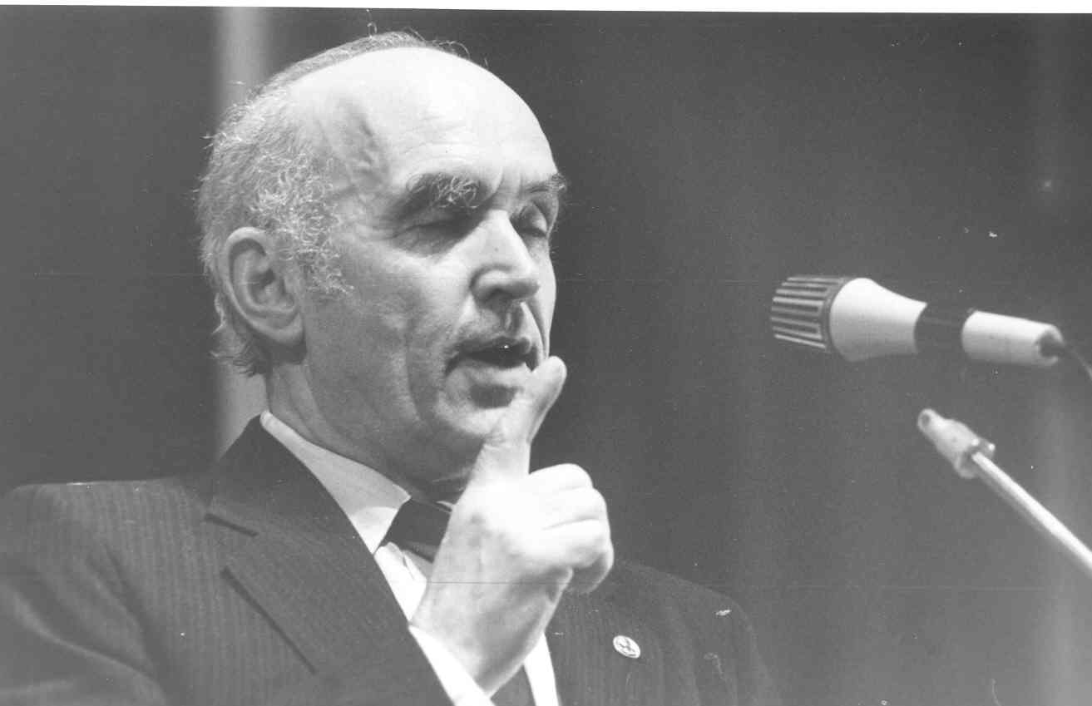
Виталий Дмитриевич Шафранов (01.12.1929 – 09.06.2014) олицетворял собой целую эпоху в теории высокотемпературной плазмы. Придя на работу в Курчатовский институт в 1951 г., он сразу был вовлечен в создание основ новой области науки – физики магнитного удержания плазмы, которой посвятил, фактически, всю жизнь. Полученные им результаты во многом определили мировое развитие этой области, а возглавляемый им коллектив теоретиков, основу которого составил сектор Леонтовича, получил статус ведущей научной школы Российской Федерации.
В докладе представлены некоторые факты из биографии В.Д. Шафранова, которые он сам считал существенными [1], этапы его научной деятельности и ретроспектива научных достижений, отражающая, разумеется, определенный субъективизм автора. Основное внимание уделено великому уравнению, получившему название «Уравнение Грэда-Шафранова» (УГШ), – его истории, известным методам решения, различным модификациям и обобщениям, в том числе на случай анизотропной и движущейся плазмы, релятивистским эффектам, существенным для астрофизических объектов. Подробно рассмотрено нетривиальное распространение техники УГШ на уравнения холловской магнитной гидродинамики (ХМГД). Обоснована корректная процедура перехода от ХМГД-равновесия к равновесию, получаемого решением классического УГШ [2]. Показано, что проблема расходимости, возникающей при таком формальном переходе, аналогична спонтанному нарушению симметрию в квантовой электродинамике и также аналогично решается методом перенормировки.
Литература
- В.Д. Шафранов, Ненаучные труды. М.: РНЦ «Курчатовский институт», 2009 – 264 с.
- V. Ilgisonis, Equilibrium of flowing plasma in tokamak in frame of Hall magnetohydro-dynamics. Plasma Phys. and Controlled Fusion, 2001, v.43, p.1255-1271

